Всероссийская акция «Безопасность детства — 2020»

Всероссийская акция «Безопасность детства — 2020» в нашей стране проводится по инициативе Уполномоченного по правам ребенка при Президенте Российской Федерации в период с 1 июня 2020 года по 1 марта 2021 года с целью предупреждения детского травматизма, а также привлечения родителей к воспитательной работе с детьми.
Несмотря на сложную эпидемиологическую обстановку в области, многие дети не имеют возможности отдыхать в летних оздоровительных лагерях и санаториях, поэтому увеличен риск нахождения детей в общественных, иных местах без сопровождения взрослых.
В целях обеспечения безопасности детей в дни летних каникул размещаем на нашем сайте ПАМЯТКИ БЕЗОПАСНОСТИ.

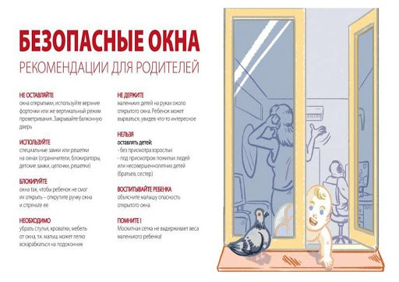
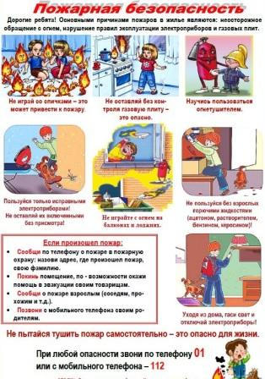

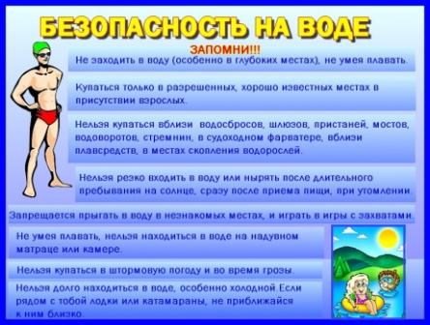
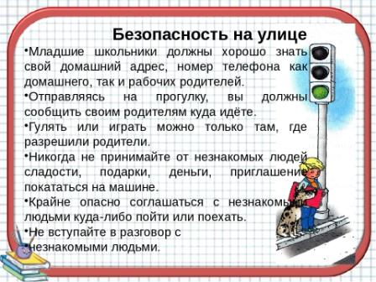
Уважаемые родители, взрослые, неравнодушные граждане, — не оставайтесь в стороне, посмотрите на места отдыха и игр ваших детей. Может быть, где-то рядом есть потенциально опасные для детей предметы, объекты, поломанные конструкции игровых и спортивных площадок, открытые люки, оборванные провода, неогороженные траншеи, строительные площадки, заброшенные и недостроенные здания. А если вы имеете возможность самостоятельно произвести небольшой ремонт конструкций, благоустроить детские или спортивные площадки, убрать мусор и опасные предметы – пожалуйста, сделайте это! Если обеспечить безопасность не в ваших силах — не оставляйте опасные ситуации и объекты без внимания, фотографируйте их и сообщайте о них в аппарат Уполномоченного по правам ребенка в Амурской области.
Также, не менее действенной профилактической мерой является информирование родителей об опасном для детей месте или объекте. Поэтому если такая оперативная информация будет размещаться в «родительских» группах в мессенджерах – уверена, нам удастся сократить случаи детского травматизма.
Уважаемые родители! Призываем всех неравнодушных присоединиться к Всероссийской акции «Безопасность детства» и распространить ее среди близкого вам окружения.
Давайте будем заботиться о своих детях, беречь их, и вместе сделаем все возможное для их безопасности.

Давайте проверим вместе!
На детской площадке
- закреплены ли качели?
- нет ли травмоопасных и режущих предметов, инвентаря?
- нет ли острых углов?
- есть ли сломанные или поврежденные ограждения?
- есть ли факты распития спиртных напитков, курения?
Во дворе /на территории
- есть ли глубокие ямы без ограждений и опознавательных знаков?
- есть ли открытые колодцы или люки?
- есть ли неогороженные заброшенные, недостроенные или аварийные здания и сооружения?
- есть ли факты нарушений правил дорожного движения, создающие опасность для детей?
В местах массового купания (несанкционированные пляжи)
- есть ли знаки о запрете купания?
- есть ли дети в возрасте до 7 лет, находящиеся без присмотра?

Уполномоченный по правам ребёнка в Амурской области
ТРЕТЬЯКОВА НАТАЛЬЯ ПАВЛОВНА
675000, г. Благовещенск, ул. Зейская, 211, каб. 102
Телефон: 8 (4162) 22-16-71; тел/факс: 8 (4162) 22-16-71
E-mail: tretyakova@amurobl.ru
Порядок приема граждан:
Обращения и жалобы на имя Уполномоченного по правам ребенка можно направить простым письмом без уведомления по адресу г. Благовещенск, ул.Ленина, 135 или на адрес электронной почты.
Личный прием заявителей осуществляется по предварительной записи по вышеуказанному телефону. При личном приёме гражданин предъявляет документ, удостоверяющий его личность. Приём осуществляется по адресу: г. Благовещенск, улица Зейская, 211, кабинет 102.
К Уполномоченному может обратиться любой гражданин, или организация, которому стало известно о нарушении прав несовершеннолетних жителей Амурской области, а также лиц из числа детей сирот в возрасте до 23 лет. Обращение должно содержать фамилию, имя, отчество и адрес заявителя, изложение существа решений или действий, нарушивших, по мнению заявителя, права и законные интересы несовершеннолетнего. Уполномоченный по правам ребенка принимает к рассмотрению анонимные обращения, если речь в них идет об угрозе жизни и здоровью детей

Официальный сайт Уполномоченного при Президенте РФ по правам ребенка

ТЕЛЕФОНЫ ПОМОЩИ ДЕТЯМ, ПОДРОСТКАМ И ИХ РОДИТЕЛЯМ:
"Единый детский телефон доверия" 8-800-2000-122 круглосуточно, бесплатно, анонимно
Телефон Следственного управления Следственного комитета России по Амурской области «Ребенок в опасности» 123 (с мобильного) 220-571 (со стационарного)
Телефон психологической помощи детям и подросткам, оказавшимся в трудной жизненной ситуации: 89145389553 Амурская областная психиатрическая больница
Горячая Линия помощи при Интернет-угрозах «Дети-онлайн» 8-800-25-000-15. Сайт helpine@detionline.com

